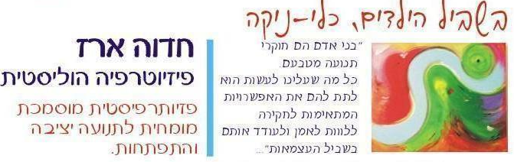

**SCREENING**

היפוטוניה/היפרטוניה

טורטיקוליס?

תשאול ובדיקה קצרה

קצרה

טיפול

**היפוטוניה:**

*סידור תנוחה בקן

*הידרותרפיה

*עיסוי עמוק

*מתן לחץ אנכי על גפיים במנחי גב/בטן/בהושבה/בעמידה

**היפרטוניה**:

*כנ"ל

**טורטיקוליס**:

*הדרכת הורים ל-handling סימטרי עם התינוק

*סידור ראש בקו אמצע במשחק על הגב ובסלקל

*חשוב- מתיחות!!!

**\*בדיקת טונוס-גבוה/נמוך מדי?**

**ובנוסף:**

\***תגובות הגנה** קיימות?

חלקיות (רק לצד אחד) / מלאות?

**גיל 5-7 חודשים**-

לפנים

**גיל 7-9 חודשים**-

לצדדים

\***PTS**-האם קיים Head lag?

\***נושא משקל בעמידה**

החל מגיל 8 חודשים

**סימטריה**

*האם סימטריה במנח הראש?

*האם מבצע פעולות/מודע לשני הצדדים?

**מגוון מוטורי**

**מגיל 6 חודשים**:

*מבצע פעולות במרחב באופן **מגוון**: מתגלגל/יושב/ זוחל/נעמד במספר דרכים לימין ולשמאל

*שימוש בשתי הידיים לצורך משחק

**האם התינוק/פעוט מתאים לגיל כרונולוגי/מתוקן?**

**גיל חודשיים וחצי**

עוקב במבט לכל אורך הטווח- מצד לצד

**גיל ארבעה חודשים**

אוחז בצעצוע בקו אמצע על הגב ועל הבטן

**גיל 6 חודשים**

*מתגלגל מבטן לגב ומגב לבטן דו"צ

*מסתובב על ציר לימין ולשמאל

**גיל 8 חודשים**

*יושב כשמושיבים אותו

*זוחל גחון/על שש

**גיל 11 חודשים**

ישיבה עצמאית

**לשם המשך הדרכה וטיפול-פיזיותרפיה**

